
愛蘭國小第十六週學生營養午餐食譜設計表-葷
日 期 | 主 菜 用 量 | 副 菜 用 量 | 青 菜 用 量 | 湯 類 用 量 | 營 養 分 析 | 水果
101.12.10 | 紅燒百頁 | 鴿蛋油腐 | 鐵板銀芽 | 冬瓜鮮菇湯
星蔬  期食  一日 | 百頁大丁  海帶結  紅蘿蔔  素瓜仔肉  青葱  蒜仁 | 油豆腐丁  鴿蛋  油葱酥  青葱  蒜仁 | 豆芽菜  紅蘿蔔  芹菜  洋葱  黑胡椒粒 | 冬瓜  薑絲  鮮香菇  油豆皮 | 熱量644kcal  醣 類 94g  蛋白質 22g  脂 肪 20g | 水果
101.12.11 | 瓜仔肉 | 客家小炒 | 燙大陸妹 | 蘿蔔魚丸湯
星  期  二 | 溫體絞肉  碎蔭瓜  油葱酥  青葱  蒜仁 | 豆干片  紅蘿蔔  乾魷魚絲  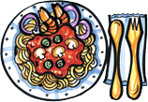  溫體肉絲  芹菜 | 大陸妹  蒜仁 | 白蘿蔔  三絲丸  香菜 | 熱量717kcal  醣 類 95g  蛋白質 24g  脂 肪 26g
101.12.12 | 麵疙瘩 |  | 综合魯味
星  期  三 | 麵疙瘩  鮮香菇  紅蘿蔔  鮮木耳  高麗菜  蕃茄  洋蔥 | 蝦皮  宋米  芹菜  溫體肉絲 |  |  | 熱量664kcal  醣 類 97g  蛋白質 24g  脂 肪 20g | 水果
101.12.13 | 鹹鯖魚片 | 洋葱炒蛋 | 脆炒高麗菜 | 綠豆QQ圓
星  期  四 | 鯖魚片 | 洋葱  雞蛋  三色豆 | 高麗菜  紅蘿蔔  蒜仁 | 綠豆  地瓜  台糖 | 熱量702kcal  醣 類 99g  蛋白質 27g  脂 肪 22g
101.12.14 | 花瓜雞丁 | 塔香海茸 | 鮮炒大白菜 | 冬瓜蛤蜊湯
星  期  五 | 骨腿丁  花瓜片  蒜仁  老薑 | 海茸  薑絲  九層塔  溫體肉絲 | 大白菜  紅蘿蔔  鮮木耳  蒜仁 | 冬瓜  蛤蜊  薑絲 | 熱量647kcal  醣 類 93g  蛋白質 26g  脂 肪 19g
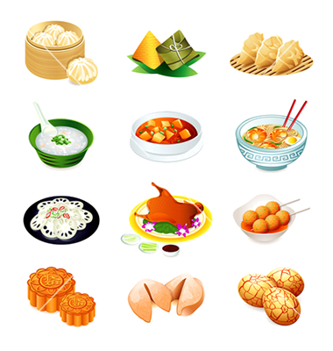

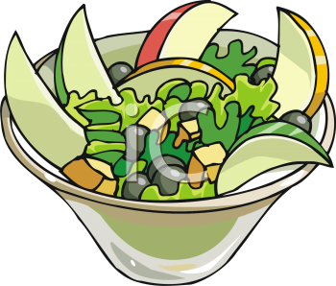
愛蘭國小第十六週學生營養午餐食譜設計表-素

日 期 | 主 菜 用 量 | 副 菜 用 量 | 青 菜 用 量 | 湯 類 用 量 | 營 養 分 析 | 水果
101.12.10 | 紅燒百頁 | 鴿蛋油腐 | 鐵板銀芽 | 冬瓜鮮菇湯
星蔬  期食  一日 | 百頁大丁  海帶結  紅蘿蔔  素瓜仔肉  薑絲 | 油豆腐丁  鴿蛋  白蘿蔔 | 豆芽菜  紅蘿蔔  芹菜  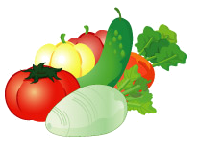  黑胡椒粒 | 冬瓜  薑絲  鮮香菇  油豆皮 | 熱量644kcal  醣 類 94g  蛋白質 22g  脂 肪 20g | 水果
101.12.11 | 芋頭什錦 | 客家小炒 | 燙大陸妹 | 蘿蔔湯
星  期  二 | 芋頭  馬鈴薯  毛豆  玉米粒  紅蘿蔔 | 豆干片  紅蘿蔔  蒟蒻紅魷  芹菜 | 大陸妹  薑絲 | 白蘿蔔  小清丸  香菜 | 熱量654cal  醣 類 93g  蛋白質 23g  脂 肪 21g
101.12.12 | 麵疙瘩 |  | 综合魯味
星  期  三 | 麵疙瘩  鮮香菇  紅蘿蔔  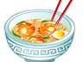  鮮木耳  高麗菜  蕃茄 | 素肉絲  芹菜  素香鬆 | 沖繩黑糖饅頭 |  | 熱量683kcal  醣 類99.6g  蛋白質 20g  脂 肪 23g | 水果
101.12.13 | 炸薯餅 | 三色炒蛋 | 脆炒高麗菜 | 綠豆QQ圓
星  期  四 | 大薯餅 | 雞蛋  三色豆 | 高麗菜  紅蘿蔔  蒜仁 | 綠豆  地瓜  台糖 | 熱量648kcal  醣 類 93g  蛋白質 23g  脂 肪 20g
101.12.14 | 三杯杏鮑 | 塔香海茸 | 鮮炒大白菜 | 冬瓜蛤蜊湯
星  期  五 | 杏鮑菇  九層塔  薑絲 | 海茸  薑絲  九層塔 | 大白菜  紅蘿蔔  鮮木耳  薑絲 | 冬瓜  薑絲 | 熱量647kcal  醣 類 93g  蛋白質 26g  脂 肪 19g

校長： 監辦人員: 午餐秘書： 營養師：

